- Облік банківських операцій.
- Первин. Документи.
- Список документів.
- Платіжне доручення зовнішнє (PР).
- 150 Прочее (платежи наши).
- Додати.
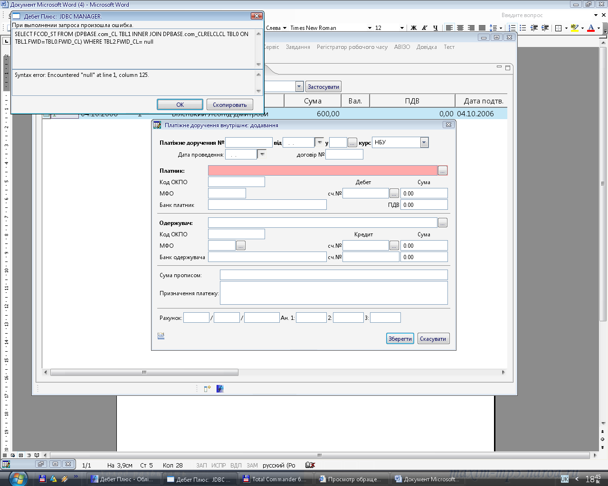
SELECT FCOD_ST FROM (DPBASE.com_CL TBL1 INNER JOIN DPBASE.com_CLRELCLCL TBL0 ON TBL1.FWID=TBL0.FWID_CL) WHERE TBL2.FWID_CL= null

